Bekendmaking Verkeersbesluit tijdelijke bebording De Mark, evenement roeiwedstrijd “Markregatta 2025” Breda-Terheijden op zaterdag 21 juni 2025.
Waterschap Brabantse Delta maakt bekend dat het op 28 mei 2025 het Verkeersbesluit 914166 heeft vastgesteld voor tijdelijke bebording De Mark, evenement “Markregatta 2025” Breda-Terheijden op zaterdag 21 juni 2025.

Verkeersbesluit tijdelijke bebording De Mark, evenement “Markregatta 2025” Breda-Terheijden
Het dagelijks bestuur van waterschap Brabantse Delta besluit om verkeerstekens A.1 (Verbodsteken: In-, uit-, en doorvaren verboden), F.3 onderbord met tekst “STREMMING I.V.M. EVENEMENT op zaterdag 21 juni 2025 van 11:00 tot 16:00 uur. Passage uitsluitend i.o.m. de organisatie” en E.11 (Einde van een verbod of gebod geldend voor één richting of einde van een beperking), conform bijlage 7 van het Binnenvaartpolitiereglement, tijdelijk aan te brengen op zaterdag 21 juni 2025 tussen 11:00 uur en 16:00 uur nabij het Markkanaal te Breda/Terheijden en nabij de brug van Rijksweg A16 te Breda zoals aangegeven in bijlage 1 bij dit besluit en onderstaande tekening.

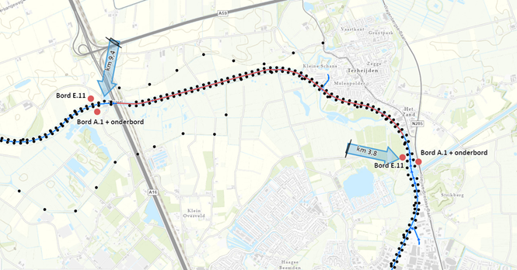

Het besluit ligt vanaf 2 juni 2025 gedurende zes weken ter inzage bij waterschap Brabantse Delta, Bouvignelaan 5, Breda; elke werkdag van 09.00 tot 12.00 uur en van 14.00 tot 16.00 uur. Voor inzage op een ander tijdstip gelieve een afspraak te maken via het mailadres vergunningen@brabantsedelta.nl.

Tot en met 9 juli 2025 kunnen belanghebbenden, op grond van de Algemene wet bestuursrecht, tegen dit besluit een bezwaarschrift indienen. De termijn voor het indienen van een bezwaarschrift is 6 weken, ingaande op de dag na de dag waarop dit besluit bekend is gemaakt. Het bezwaarschrift moet gericht zijn aan het dagelijks bestuur van waterschap Brabantse Delta, Postbus 5520, 4801 DZ Breda.
Het bezwaarschrift moet de volgende inhoud hebben:
- naam en adres indiener;
- dagtekening;
- het nummer van de vergunning;
- de reden(en) waarom u zich niet met het besluit kan verenigen;
- handtekening indiener.

Het indienen van een bezwaarschrift schorst het genomen besluit niet. Als een bezwaarschrift is ingediend kan ook een verzoek om een voorlopige voorziening aan de voorzieningenrechter van de Rechtbank Zeeland – West-Brabant, Team Bestuursrecht, Postbus 90006, 4800 PA Breda worden gericht. U kunt ook digitaal een voorlopige voorziening verzoeken bij genoemde rechtbank via http://loket.rechtspraak.nl/Burgers. Daarvoor moet u wel beschikken over een elektronische handtekening (DigiD). Kijk op de genoemde site voor de precieze voorwaarden.

Informatie
Voor meer informatie kunt u contact opnemen met team vergunningen, E vergunningen@brabantsedelta.nl.

Breda, 2 juni 2025

Waterschap Brabantse Delta
Bouvignelaan 5, 4836 AA Breda
Postbus 5520, 4801 DZ Breda
T 076 564 10 00 F 076 564 10 11
E info@brabantsedelta.nl I www.brabantsedelta.nl

